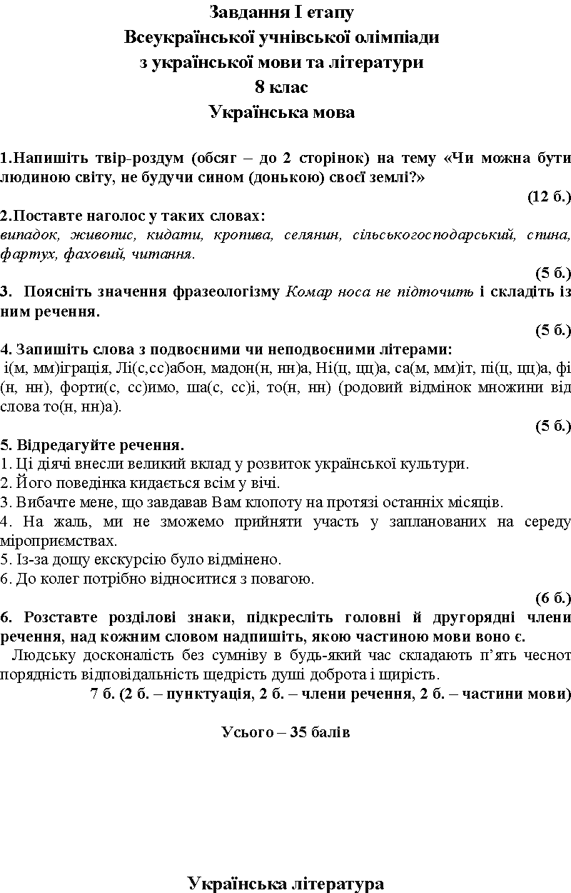
1. Визначте: так чи ні.
1. В історичній пісні «Зажурилась Україна» розповідається про боротьбу козаків під проводом Богдана Хмельницького проти ляхів?
2. Сірко вирушає зі своїми побратимами «до хана у гості»?
3. Вороги «живцем серце виривали» з Устима Кармалюка?
4. На Савур-могилу поставили Морозенка?
5. Автором пісні «Засвіт встали козаченьки» вважають Марусю Богуславку?
6. Маруся Чурай – легендарна поетеса з Полтавщини?
(3 б.)
2. Виконайте тестові завдання.
1. З ким порівнюється військо запорозьке, яке вирушає в похід (пісня «Ой Морозе, Морозенку»)?
а) З соколами;
б) з яструбами;
в) з орлами;
г) з чайками.
2.Яку чисельність війська зібрав Максима Залізняка у місті Жаботині (пісня «Максим козак Залізняк»)?
а) Десять тисяч;
б) двадцять тисяч;
в) тридцять тисяч;
г) сорок тисяч.
3.Хто «зібрав собі славних хлопців» для боротьби з поневолювачами (пісня «За Сибіром сонце сходить»)?
а) Сірко;
б) Кармалюк;
в) Морозенко;
г) Хмельницький.
4.Особливий спосіб виконання дум – це:
а) тирада;
б) славословіє;
в) піснеспів;
г) речитатив.
5. Кого просять невольники вислухати «у просьбах щирих, у нещасних молитвах» (дума «Маруся Богуславка»)?
а) Марусю;
б) один одного;
в) Бога;
г) пана турецького.
- б.)
6. Зробіть ідейно-художній аналіз поезії ВОЛОДИМИРА СОСЮРИ “ОСІНЬ”
Облітають квіти, обриває вітер
пелюстки печальні в синій тишині.
По садах пустинних їде гордовито
осінь жовтокоса на баскім коні.
В далечінь холодну без жалю за літом
синьоока осінь їде навмання.
В'яне все навколо, де пройдуть копита,
золоті копита чорного коня.
Облітають квіти, обриває вітер
пелюстки печальні й розкида кругом.
Скрізь якась покора в тишині розлита,
і берізка гола мерзне за вікном.

(12 б.)

Усього – 20 балів

